**Kristen tro og tradisjon**

*i barnehagen*

**Høgskolen i Østfold våren 2019**

14/2 2019

*Barnehagelærerutdanningen*

**Frank Oterholt**

*Høgskolelektor*

**Frank Oterholts hjemmeside**

<http://frank.oterholt.be/?seksjon=Hoegskolen%20i%20Oestfold&x=2019_vaar_RLE>

**Litteratur** (pensum)

* Sødal, Helje Kringlebotn - HKS - (2009), Kristen tro og tradisjon i barnehagen, Høyskoleforlaget, 4.utg.

**Pensumboka tar opp:**

1. Barnehagens verdigrunnlag og samfunns-mandat
2. Norge, historie og samfunn
3. Religion, Livssyn, Danning
4. **Kristne høytider**
5. Barn som ”filosofer”
6. **Bibelfortellinger**
7. **Den kristne troslæren**
8. Kristendom og kultur

**Tema i dag:**

Kapittel 4, 6 og 7

**Innholdet i de kristne høytidstradisjonene**

NB!

**Det er særlig viktig å kjenne til:**

* De kristne fortellingene knyttet til høytidene.
* Verdiene som er knyttet til høytidene.
* Verdier, teologi og ritualer knyttet til de ulike høytidene.

**Høytider skal ”markeres”, ikke ”feires”.**

* *Bursdager kan feires.*

Først

**Kirkeåret**

Fra 1. advent (kirkens nyttår) til siste søndag i november.

**KIRKEÅR og HØYTIDER**

**Kristen tro og tradisjon knyttes til Kirkeåret**

*Kirkeåret sørger for at den kristne Jesus-fortellingen gjenoppleves for den troende hvert eneste år i kirken.*

**Festhalvåret i kirken**

**Advent** (Kirkens nyttår) –

* Fra gammelt av: FASTETID.

Fiolett farge, fordi forberedelsestiden / fastetiden handler om kamp og oppgjør.

Fiolett er Fargen for bot og sorg.

**Sta Lucia** – 13. desember

Se egen fortelling

**Jul og Nyttår**

* Liturgisk farge: Hvit (festfarge).
* 2. juledag Rød farge, for blod. Til minne om kirkens første martyr Stefanus.

**Kirkeårstiden etter jul:** Åpenbaringstiden

* Liturgisk farge Grønn.
* De kristne skal lære om hvem Jesus egentlig er (Det skal åpenbares for dem).

**Fastetiden**

* Begynner gjerne i februar og varer 40 dager frem til påske.
* Liturgisk farge**:** fiolett
* Marias budskapsdag (rett før påske), er festdag og har hvit liturgisk farge.

**Påsketiden** (kirkens viktigste høytid)

* Liturgisk farge: Fiolett fram til påskeaften
  1. Påskedag: Hvit farge

**Tiden etter påske -** Liturgisk farge: Hvit.

**Pinsetiden** (Kirken blir født / Kirkens bursdag)

* Liturgisk farge Rød:

Ånden, kraften og ildens farge

**DET FESTLØSE HALVÅRET**

**Treenighetstiden**

* Tiden etter Pinse / Sommertiden.

Varer fram til 1. Advent.

* Liturgisk farge: grønn

**Jonsok[1] 24/6:**

* Sant Johannes dag (St. Hans)
* 6 mnd. etter Jesus’ fødsel.

**Olsok 29/7:**

* Olav Haraldsson (”den hellige”) dør 1030.
* Liturgisk farge Rød martyrfarge.
* Til minne om at Norge blir kristnet.

**Allehelgensdag** (1. november)

* Liturgisk farge: Hvit (festdag)

Kirkeåret avsluttes siste søndag i november.

Forklaring av kirkeåret: <http://www.frognerkirke.no/kirkeaar.htm>

Kirkeårshjulet:

<https://kirken.no/globalassets/fellesrad/odal/informasjonsmateriell/kirkeaaret_iko_plansje_bokmaal.pdf>

**Høytidene i rekkefølge**

**ADVENT**

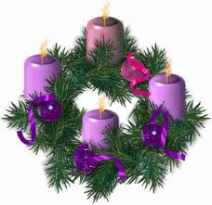

**Kirkens nyttår**

* Kirkeåret begynner 1. advent (rundt 1/12).

**ADVENT**

* Latin: *adventus*: ankomst
* kirkens nyttår
* Fastetid (forberedelsestid / tempoet skal ned)
* To fastetider i året: før jul og før påske.
* Fiolett farge for bot og anger

**Lucia**

En helgenfortelling


  Lucia led martyrdøden, men ble senere opphøyet til helgen. Nå feires hennes mot og snillhet med masse lys og tradisjonelle lussekatter.

**Se:** Frank Oterholts gjengivelse av Luciafortellingen

**JUL**

Høytiden som Rammeplanen legger mest vekt på

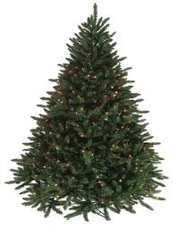

**Fødselsfortellingene i Bibelen**

* Det er kun Matteus- og Lukasevangeliet som har fortellinger om Jesus´ fødsel og barndom.

**OPPGAVE**

|  |
| --- |
| a. Les Lukas evangelium kapittel 1 og 2.  Dere skal kunne gjenfortelle historiene om:   * Johannes døperen * Marias ”bebudelse” * Jesus´ fødsel * Jesus får navn og bæres til templet * Jesus som tolvåring i templet   Tekstene finnes her: <https://www.bibel.no/>  Direktelink: <https://www.bibel.no/Nettbibelen?query=c6r4KKs2UzZMeekVrjfl0J8CWN/jNJhVFV8O2u3OJD6dVCXiENj3BeteScNNTLRc>  b. Les Matteus´ evangelium kapittel 1 og 2.   * Gjenfortell historien om Jesus´ fødsel, flukten og hjemkomsten.   Direktelink:<https://www.bibel.no/Nettbibelen?query=SyXGjvFYqNIZbs4N/mRmrfoQ1JBble8sPN3MFI6UeftXaQ4GJpm4EaStkdxMmxDH>  c. Hva er likhetene og hva er forskjellene på Lukas´ og Matteus` fortellinger om Jesus´ fødsel?  d. Johannes evangelium kapittel 1, fremstiller Jesus´ fødsel på en mer ”filosofisk” måte. Hvordan?  Direktelink: <https://www.bibel.no/Nettbibelen?query=JSK6x8syuEKxdo1RTixwmUmiLBU7BNyLDK1hSMhc9TY667jw8AE2/A>**==**  Markusevangeliet og Paulus nevner ikke Jesus´ fødsel.  **Se:** Like fortellinger i Bibelen og Koranen:  <http://frank.oterholt.be/?seksjon=Hoegskolen%20i%20Oestfold&x=2017%20host%20PPU%20KRLE> |

**Julens verdier**

* Jul formidler glede (påske formidler alvor)[2]
* Jesusfamilien var en vanlig familie (som oss).
* Kong Herodes ville drepe alle guttebarn.
* De ble flyktninger (Aktuelt til alle tider).

**Budskapet:**

* Det svake står i kontrast til det sterke.
* Det lille barnet mot kong Herodes
* Det lille barnet mot keiseren i Rom

**Spørsmål:** Hva slags makt har et lite barn, som ikke keisere har?

**HISTORIEN**

**Juleforestillinger uten grunnlag i Bibeltekstene**

* Født i en stall?
* Født 24. desember?
* Født år 7. f. Kr?
* Tre hellige konger?

**Historieskrivingen på Jesu tid**

* Religiøs historieskriving (skrevet for troende).
* Fakta og fiksjon blandes.
* Manntall, Augustus, Kvirinius (historiske)
* Fortellingen er knyttet til historien men har legendariske trekk (for eksempel englebesøk)

**Har Jesu levd?**

NT og utenom-bibelske kilder

**Teologien bak julefortellingen**

Messiasprofetiene

**Kong David**

* Jødene lengtet tilbake til Daviddynastiets storhetstid.
* Da eksisterte Stor-Israel (iflg. de jødiske historieskriverne / religiøs historieskriving)
* Siden 700 f. Kr hadde Israel/Palestina vært okkupert av stormakter.
* På Jesus’ tid var Palestina okkupert av Romerne.
* Nå ventet de Messias, den store politiske og religiøse befrieren.

**INKARNASJON**

* Sentraldogmet i kristendommen
* *”I-kjøtt-lig-gjøring”*
* Gud blir menneske, født gjennom en kvinne.

**Hva betyr det at ”Gud blir født” på jorden?**

* Jesus lar oss få se Guds karakter og lidenskap, så langt det lar seg gjøre for et menneske å ”se” Gud.
* Jesu levde det livet som Gud vil at vi skal leve.
* Jesus´ lidenskap var at ”Guds rike” skulle komme, dvs. at jorden skal bli forvandlet og rettferdig (Borg 2017, s. 240)

**Juletradisjoner**

**Nissetradisjonen har to røtter –**

*En folkelig og en kristen:*

* Fjøsnissen
* Nikolaus-legenden fra Sicilia

**Juletreet:** En importert (ny) tradisjon

* Tre-symbolikk i Bibelen.

**Kirkeårstiden etter jul:**

**Åpenbaringstiden**

* Liturgisk farge Grønn.
* De kristne skal lære om hvem Jesus egentlig er (Det skal åpenbares for dem).

**Fastetid og PÅSKE**

Før påske

**Den kristne fastetiden**

**Askeonsdag**

* Fastetiden begynner med Askeonsdag
* Askeonsdag er onsdagen som kommer 45 dager før påskeaften.
* Fastetiden avsluttes på påskeaften.

**Fastelavnssøndag[3]**

* Kommer tre dager før Askeonsdag
* Tradisjon med fastelavnsboller og fastelavnsris

**Fastelavnssøndag følges av:**

* + - * + *Blåmandag*
        + *Feitetirsdag*
        + *Askeonsdag*

**Karneval**

* Karnevalet i Rio de Janeiro starter kvelden før fastelavnssøndag
* *”Carne vale”* betyr farvel til kjøtt
* Karnevalsfesten feires før man skal innta mindre mat i 40 dager.
* Karnevalet ble brakt til Brasil av katolske portugisere da de kolonialiserte Sør-Amerika

**Karneval i Rio**

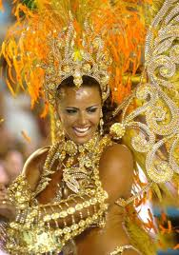

**Informasjon om Rios karneval:**

<http://www.rio-carnival.net/rio_carnival/rio_carnival_programs.php>

**Fastetiden**

* Fastetiden er tiden i Kirkeåret hvor de troende følger Jesus på veien om til Jerusalem for å feire påske.
* **Da synges salmen:**

*”Se vi går opp til Jerusalem.*

* Langs veien helbreder Jesus fattige og syke.
* De fattige og syke roper *”Kyrie Eleison”*

(Herre miskunn deg over oss), som er

Kirkens klagerop i hver gudstjeneste.

**40 dager og 40 netter med faste**

|  |
| --- |
| * Etter Askeonsdag følger 7 uker (7x7=49 dager) med faste. * Søndagene trekkes fra fastetidens 49 dager. * Søndag er Jesus’ oppstandelsesdag og dermed en festdag hvor det ikke skal fastes. * Dermed får vi (tilnærmet) 40 fastedøgn pluss 7 søndager. I gudstjenesten kalles disse 7, *”søndager før faste”*. |

**Faste er forsakelse**

***”Askese” betyr øvelse i forsakelse.***

* *I fastetiden skal den kristne øve seg i å bli sannere, tydeligere, mer menneske”[4]*.

*”Å faste er å sette grenser for seg selv, og gi plass for andre.”[5]*

**Faste er ikke slanking**

* Inntak av mindre mat er ikke hovedsaken
* Hovedsak i Faste er å være mer opptatt av andre enn seg selv
* Faste er *askese* (øvelse i forsakelse)
* Faste er å avstå fra overforbruk
* Stort matinntak kan gi helseproblemer
* Overforbruk gir miljøskader og økt fattigdom

Kirkens Nødhjelp arrangerer hvert år Fasteaksjon

**Aktivitet i Barnehagen**

Bake fastlavnsboller og pynte med fastlavnsris

**Eventyret om Soria-Moria slott**

Fastemotivet finner vi også i eventyret om Askeladden som går opp til Soria Moria med sekken på ryggen. Det norske folkeeventyret ble skrevet ned av Asbjørnsen og Moe mellom 1841 og 1844. Eventyrmotivet ble malt av Theodor Kittelsen i år 1900. Her er et bilde av maleriet:

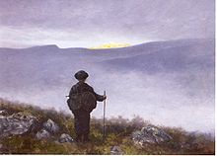

**Sionfjellet**

* Det bibelske **Moria-fjellet**[6] (*Soria-Moria* i eventyret) er det samme som *Sion-fjellet* i Jerusalem.
* I Bibelen er dette fjellet hvor Abraham iflg. tradisjonen ville ofre sin sønn Isak.
* I dag ligger byen Jerusalem på *Sion-fjellet*.
* Den muslimske *Klippemoskeen* er bygd rundt fjell-klippen hvor Abraham ville ofre Isak.

Faste og påske bestemmes ut fra månens gang på himmelen

**FULLMÅNE**

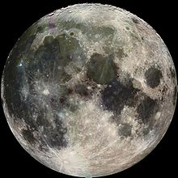

**Påske**

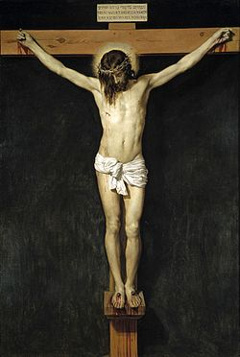

**Når på året kommer påske?**

* *Vårjevndøgn* 21.mars.
* *Første fullmåne etter vårjevndøgn*
* *Første søndag ette fullmånen*

**1. påskedag** er første søndag etter den første fullmånen som kommer etter vårjevndøgnet.

**Faste og påske henger sammen**

|  |
| --- |
| * Faste og påske følger etter hverandre. * Begge er *"bevegelige høytider"*, dvs. at begge kommer på ulike tidspunkt hvert år (slik som muslimenes Ramadan).   **Månefasene**  Fastens og påskens tidspunkt følger månens faser.  **Året deles opp i fire kvartaler:**   1. St. Hans (21/6), døperen Johannes’ fødselsdag. 2. Høstjevndøgn (21/9) 3. Vintersolverv (21/12), Jesus’ fødsel (Jesus, *”den oppadgående sol”*[7]). 4. Vårjevndøgn (21/3)   **Påske bestemmes ut fra Vårjevndøgn**   * Etter 21/3 må det først komme en fullmåne på himmelen. * Den første søndagen som kommer etter denne fullmånen, er første påskedag, Jesus’ oppstandelsesdag. * Siden fullmånene varierer, vil første påskedag komme til ulike tider hvert år. |

Påske er kristendommens mest sentrale høytid.

Påske har mindre plass i folks bevissthet enn jul.

**Spørsmål**

* Hvorfor har Påske ikke samme ”bredde” i vår kulturtradisjon som julen?
* Hvorfor er Jul en mer feiret tradisjon enn påske?

**Fødsel og død, livets begynnelse og slutt**

*Livets to ”ytterpunkter”*

* Juleevangeliet handler om en fødsel.
* Påske handler om død.

Jul og påske speiler ”grunnvilkårene” i tilværelsen:

* Vi blir født og vi dør

*(og alt det andre midt i mellom)*

**Påskefeiringens bakgrunn**

*Fortellingen om Moses*

En av historiens mest innflytelsesrike fortellinger

* Moses ble født av en jødisk (*hebraisk*) kvinne
* Han ble adoptert av faraos datter

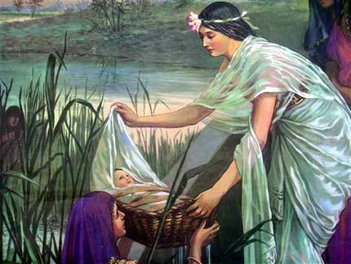

**Påske har røtter i gammel *jødisk tradisjon***

* I Det gamle testamentet (GT) har påske tilknytning til ordet *Exodus (latin: ”utgang”)*.
* Den første påsken handler om *utgangen fra Egypt, under ledelse av Moses*.
* *Exodus* er skildret i 2. Mosebok.
* Jødene rømmer fra slaveriet i Egypt.
* Natten før flukten fra Egypt, spiser de usyret brød (”hastebrød”)
* Under flukten kommer de til *Sinai-ørkenen*.
* Her mottar Moses mottar ***De 10 bud***.

*Exodusfortellingen er det jødiske folkets nasjonalmyte, og grunnlaget for jødisk identitet.*

**Det jødiske folkets tidlige historie**

|  |
| --- |
| Se: <https://snl.no/det_j%C3%B8diske_folkets_tidlige_historie> |

***Exodus* ligner *Exit, nødutgang***

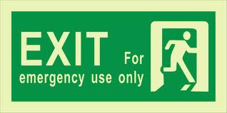

Flukten fra Egypt for ca. 3200 år siden var som å skyndte seg ut gjennom en ”nødutgang”.

**Her begynner Mosesfortellingen i GT**

<https://www.bibel.no/Nettbibelen?query=utY2AwCVpP5hb7pn9FUBs0Y9IGvHV4K2BUYhlpHUJPMXAVNS82ntVjo1IZ3iMF5>**+**

**Ørkenvandringen**

Jødene gikk omkring i Sinaiørkenen i 40 år.

(jfr. Fastetiden)

Iflg. Det gamle testamentet blir jødedommen til slik:

* Hebraiske stammesamfunn begynner å dyrke ørkenguden *”Jahve” (etter Exodus)*.
* Ordet *jøde* er noe som kommer senere.
* Navnet stammer fra tilknytningen til *Judea*, et område i Palestina, som jødene skal ha erobret da de kom fra Egypt.

**Jødene 40 år i ørkenen**

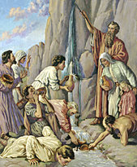

|  |
| --- |
| **Er Mosesfortellingen sann?[8]**  **Historien om Moses er en legende**   * En forklaringsmyte på jødedommens opprinnelse[9]. * Ingen historiske bevis på at jødene har invadert Israel ca. 1300 f. kr.[10] * Denne historien er skrevet ned på 600-taller f. kr. da jødene prøvde å lage et eget land i Palestina.[11] * Oppe i fjellene på Vestbredden vokser det fram bosetninger på 1100-tallet f. Kr.[12] * Trolig konflikt med slettefolket. * Skjedde en stor katastrofe på 1100-tallet f. Kr.   Plyndret av Egypts konge ca. 1210 f. Kr? (bevitnet av en pele)[13]. |

**Bakgrunnen for den kristne nattverden**

Nattverden ble innstiftet av Jesus under den jødiske påskefeiringen i Jerusalem.

De spiste påskelam og delte brød og vin.

Påskelammet ble spist før utgangen av Egypt.

**I kristendommen blir**

* Jesus ”Guds lam” som ofres (slaktes) på korset.
* Brødet er Jesus kropp, som dør på korset.
* Vinen er Jesus´ blod som renner fra korset.

**Den kristen nattverden er:**

*En nytolkning av det jødiske påskemåltidet*

Jesus og disiplene spiser påskelam, brød og vin.

*Jesus gir det jødiske måltidet en ny betydning.*

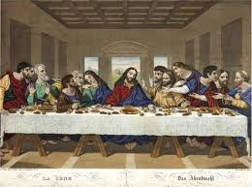

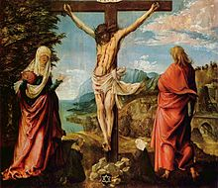

**Sakramenter**

* Nattverd er ett av Kirkens Sakramenter
* Dåpen er det andre sakramentet.

Et *sakrament* er en hellig handling og et middel som bringer frelsens gave fra Gud til menneskene.

***Guds ord*** (Bibelen) er et *nådemiddel*, altså et slags *sakrament* som gir oss evangeliet om Guds nåde og barmhjertighet.

**Hvorfor døde Jesus?**

**Jesus’ død tolkes / forstås på tre ulike måter[14]**

(*alt etter hvilket standpunkt man tar til hans død*):

Teori 1

**Politisk forklaring på hvorfor Jesus måtte dø:**

* Jødedommen spådde at det skulle komme en ny David (en Messias).
* Jesus var den nye David, iflg. hans tilhengere.
* Jesus ble derfor ansett som opprører da han red inn i Jerusalem på Palmesøndag.
* Myndigheten trodde han søkte politisk makt.
* Flere hundre tusen mennesker i gatene.
* De trodde han var den nye kong David.
* Myndighetene fryktet kaos og påskeopprør.
* Jesus ble arrestert og drept.

Teori 2

**”Blasfemisk” forklaring på Jesus´ død:**

* Sett fra jødisk perspektiv spottet Jesus Gud ved å utgi seg for å være *Guds sønn* og *Messias* (den nye kong David).
* De mente han måtte være ”gal”.
* Derfor kom han i konflikt med de jødiske, religiøse lederne.
* Ingen snekkersønn fra Galilea kunne være sønn av Gud (mente de skriftkloke).
* I følge denne teorien opptrådte Jesus blasfemisk overfor den jødiske tradisjonen.

**Er dette antisemittismens årsak?**

* Denne forklaringen har lagt skylda for Jesus’ død på jødenes ledere.
* Derfor har noen kristne opp gjennom historien hevdet at jødene hadde skylda for Jesus’ død.
* Dette kan ha vært opphav til jødehat (antisemittisme) blant kristne.

Denne forklaringen er falsk. Det var romerne drepte Jesus, ikke jødene.[15]

Teori 3

**”Religiøs” forklaring på Jesus´ død:**

* Jesus *”døde for våre synder”*.
* Han er dermed en slags ”martyr” som dør for andre[16].
* Dette er Kirkens tolkning av Jesus’ død.
* Denne forklaringen er den yngste og historisk sett den svakeste[17].
* Denne tolkningen ble lansert 40-50 år etter Jesus’ død, da evangeliene ble forfattet.
* Likevel er denne forklaringen på Jesus’ død den riktigste for oss kristne.
* Kristendommen står og faller på at Jesus døde og sto opp tredje dag, iflg. Paulus:

*14 Men er ikke Kristus stått opp (fra de døde), da er vårt budskap tomt, og deres tro er også tom… da er deres tro uten mening, og dere er fremdeles i deres synder. 18 Da er også de fortapt som har sovnet inn i Kristus. 19 Hvis vårt håp til Kristus gjelder bare for dette livet, er vi de ynkeligste av alle mennesker* (1. Korinterbrev 15,14-19).

**Teori 3** (den ”religiøse” forklaring på Jesus´ død)

har skapt flere forsoningsteorier*[18]*:

**Forsoningsteorier**

Ulike teorier om / ulike meninger om hvorfor Jesus måtte dø.

*1. Teorien om Guds medlidenhet*

*2. Teorien om Guds frelse*

*3. Teorien om Guds tilgivelse*

**1. Teorien om Guds medlidenhet**

* Gud har sett at hans skapninger lider.
* Gud ville lide sammen med sin skapning (*med-lide*) for å ”tynne ut” menneskehetens lidelser.

***”EG SER”*** -Bjørn Eidsvåg

Salmen handler om Guds medlidenhet med oss

*Eg ser du har det vondt, men eg kan ikkje grina alle tårene for deg*

*Du må grina de sjøl, men eg vil grina med deg. Eg vil grina med deg.*

*Eg ser du vil gi opp, men eg kan ikkje leva livet for deg*

*Du må leva det sjøl, men eg vil leva med deg. Eg vil leva med deg.*

### [**Amnesty International**](http://www.google.no/url?sa=t&rct=j&q=frihet%20fra%20frykt&source=web&cd=1&sqi=2&ved=0CCMQFjAA&url=http%3A%2F%2Fwww.amnesty.no%2Fom-amnesty%2Famnestys-regioner%2Fregion-nord%2Flokale-nyheter%2Ffrihet-fra-frykt&ei=cCNdT-iqF6b54QTl2bndAw&usg=AFQjCNGBeJ0gkFGf9MGy2wNdZwi4JVT5AQ&cad=rja)

### Kristendom har dermed noe til felles med [*Amnesty International*](http://www.google.no/url?sa=t&rct=j&q=frihet%20fra%20frykt&source=web&cd=1&sqi=2&ved=0CCMQFjAA&url=http%3A%2F%2Fwww.amnesty.no%2Fom-amnesty%2Famnestys-regioner%2Fregion-nord%2Flokale-nyheter%2Ffrihet-fra-frykt&ei=cCNdT-iqF6b54QTl2bndAw&usg=AFQjCNGBeJ0gkFGf9MGy2wNdZwi4JVT5AQ&cad=rja).

### ”Amnesty” jobber for å bekjempe tortur og fengsling uten lov og dom.

### Amnesty ønsker å befri mennesker fra redsel og frykt.

### Amnesty International

### Årsaken til at Jesus døde for oss:

### *Slik skulle han ved sin død …. befri dem som av frykt for døden var i slaveri gjennom hele livet… Fordi han selv led og ble fristet, kan han hjelpe dem som blir fristet.* (Hebr. 2,14-18)

**2. Teorien om Guds frelse**

**FRELSE**

Frelse er i kristen tradisjon knyttet til påske, i betydningen:

* ”Jesus døde på korset for å frelse oss” (for å betale for vår synd).[19]
* Jeg må be om tilgivelse for mine personlige synder, og deretter mottar jeg ”frelse” (Borg 2017, s. 41f. 43).

**Hva er ”frelse” i kristen betydning?**[20]

* Å reddes fra en katastrofe
* Reddes fra fare
* Helbredelse
* Berging (Peter)
* Reddes fra døden (dvs. reddes fra en dødelig sykdom)[21]
* Bli fri fra det som tynger oss
* Slutten på sorg
* Transformasjon av natur, ørkener skal blomstre (klimakriser skal opphøre) Jesaja 35, 1 og 6.
* Frigjøres fra fangenskap og slaveri (jfr. Exodus)
* Frigjøring fra fattigdom[22]
* Frihet fra systemisk synd /synd satt i system (urettferdighet, fattigdom, tortur).
* **Å bli fri fra noe som binder.**

Jesus vil befri mennesker fra frykt, angst, synd og prestasjonskrav[23] (alt det som gjør oss ufri).

* **Å bli fri fra dødsangst**

Jesus går sammen med sine troende gjennom ***”dødsskyggenes dal”***[24]:

**Salme 23 i GT**

|  |
| --- |
| *Om jeg enn skulle vandre i dødsskyggens dal, frykter jeg ikke noe ondt. For du er med meg. Din kjepp og din stav, de trøster meg.* |

Frelse som ”velvære”

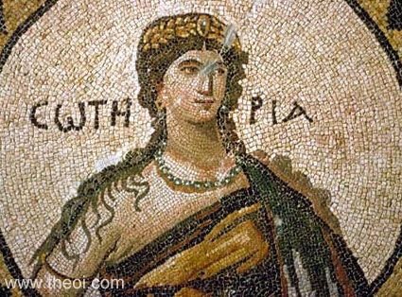

**Frelse som beskyttelse bak bymuren**

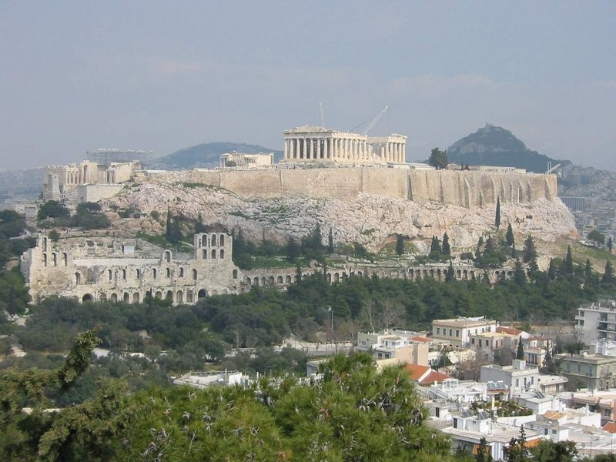

**Frelse er ikke:**

* ”Å komme til himmelen” når jeg dør

(mens de ”ufrelste” kommer til helvete”)[25]

- I Bibelen handler frelse sjelden om et liv etter døden[26] (Noen ganger i NT)

**3. Teorien om Guds tilgivelse**

* Tilgivelse er en sentral verdi i den kristne tro (HKS)
* Gud tilgir min synd og skyld ved å dø på korset.
* **Dermed må jeg også kunne tilgi andre.**

Tilgivelse er sentralt tema i Rammeplanen: *”Vertikal og horisontal tilgivelse” (HKS)*.

Vi blir selv tilgitt. Dermed skal også vi tilgi andre.

Pensumboka bruker her ”tilgivelse” i tradisjonell betydning.

**Sto Jesus opp fra døden?**

* Oppstandelsen kan ikke bevises teoretisk eller vitenskapelig
* *Jesus´ Oppstandelse* bygger på TRO (= tillit).

**Påske kalles ”Den stille uke”:**

* Palmesøndag.
* Skjærtorsdag (Nattverden / *Exodus*fortellingen fra 2. Mosebok).
* Langfredag (Fortellingen om korsfestelsen).
* 1. Påskedag, Jesus’ oppstandelsesdag

(bakgrunn for søndag som helligdag)

**En kjent påskesalme:**

”Påskemorgen slukker sorgen”

Synge 1. vers i på kirkebesøk med barnehagen?

*Påskemorgen slukker sorgen,*

*slukker sorgen til evig tid;*

*den har oss givet lyset og livet,*

*lyset og livet i dagning blid.*

*Påskemorgen / slukker sorgen,*

*slukker sorgen til evig tid.*

**Salmen ligger her:**

<http://liturgi.info/P%C3%A5skemorgen_slukker_sorgen_(LH490>)

**Påske berører mange temaer:**

* *død og håp*
* *sorg og glede*
* *svik og skuffelser*
* *ondskap og godhet*
* *skyld og tilgivelse*

**Tema død**

Hvordan snakker vi med barn om død?

**Barn er tidlig opptatt av død**

* Hva skjer når vi dør?
* Hvor kommer vi når vi dør?

Samuel 4–5 år:

*”Skal den som er skilt, dø, Moffa?”*

**Er det farlig å dø?**

* Nei, men det er trist.
* Nei, men det er noe som gjør meg redd (fordi jeg ikke vet hva som skjer).

Alle kan oppleve å ”se døden i øynene”:

* ”Naturlig død”
* Tragisk død.
* Ulykker
* Sykdom
* Angst

*En del av ”tilværelsens grunnvilkår”* at vi kan bli:

1) *Rørt*, 2) *Rammet* eller 3) *Rystet[27]*:

**Vet vi hva som skjer når vi dør?**

Ja, det vet vi: Når jeg dør, er jeg død

(da er jeg der jeg var før jeg ble født:

Jeg er *ikke levende / ikke bevisst*).

**Vi må skille mellom:**

* 1. Det vi vet = fakta.
  2. Det vi ikke vet, men håper = tro

**Oppstandelsen**

I kristen tro er det oppstandelsen fra de døde som er riktig teologi, ikke at vi kommer til himmelen når vi dør.

**Et statisk/konservativt kultursyn**

1. Skal vi som pedagoger kun overføre kulturelt tankegods - som er mange tusen år gammelt, til neste generasjon uten å korrigere (religiøse) forestillinger?

**Et dynamisk kultursyn** (kultur endres over tid)

1. En pedagog bør rydde opp i kulturelt tankegods som har overlevd i flere tusen år.
2. En pedagog bør rydde opp i (religiøse og andre) forestillinger som skremmer barn.

**Er dette kristen lære?**

* Vi kommer til himmelen når vi dør?
* Vi skal sees igjen?
* Kommer engler og henter oss?

(jfr. Jostein Gaarder: ”Som i et speil, i en gåte”)

**Er dette kristen lære?**

* Når vi dør, blir vi til jord igjen.
* Vi er døde helt til oppstandelsesdagen

(jfr. 2. Trosartikkel)

|  |  |  |
| --- | --- | --- |
| **Oppgave**  Les og lær påskefortellingen i Det nye testamentet (NT).   * Påskefortellingen(e) er trolig den opprinnelige kristne fortellingen, hovedfortellingen i NT. * De andre fortellingene i NT er bygd opp med denne fortellingen som ramme.  |  | | --- | | *Påskefortellingen(e) har gitt oss et begrepsapparat og et bevissthetsinnhold som vi kan reflektere og tenke omkring. Påsken tolker sentrale menneskelige fenomener og hendelser. HKS* | | **Hva mener HKS med dette?**   * Skriv ned begreper som påsken har gitt oss. * Kriv ned bevisthetsinnhold som vi kan reflektere og tenke omkring. * Hvordan tolker påsken sentrale menneskelige fenomener og hendelser? | |

**Aktiviteter sammen med barn:**

Lese påskefortellingen om:

a) Palmesøndag, b) Skjærtorsdag,

c) Langfredag, d) 1. Påskedag.

* Tegne påskefortellingen
* Lage et påskelandskap[28]

(akkurat som vi lager julekrybbe og stall)

* Pynte til påske: Egg, hare, duk …
* Male egg
* Spise egg til maten

**Bibeltekstene ligger her** [www.bibel.no](http://www.bibel.no)

**Tekster i NT om Jesus´ død og oppstandelse**

* **Markus 14-16**

Den eldste og mest opprinnelige teksten. Matteus og Lukas bygger på Markus.

* **Matteus evangelium kapittel** 26, 27 og 28 (Matteus skriver til jødiske kristne, og tolker derfor Jesus´ død ut fra GT).
* **Lukas 22-24.**
* **Johannes 18-20**

Det yngste av evangeliene. Tolker Jesus´ død for mennesker som ikke forstår jødedom.

**Oppgave**

Velg en av fortellingene og skriv ned hendelsen kronologisk.

**Kristi himmelfartsdag**

* Dagen *”forklarer hvor det har blitt av Jesus”*
* Men ”himmelen” er ikke ”der oppe”.
* ”Der oppe” er gammel antikk kosmologi (verdensbilde).

**Jesu ble skjult for disiplene**

* Det skjedde flere gange i NT:
* På Tabor
* På vei til Emmaus
* Etter at Tommas tvileren fikk ta på Jesus

*Himmelriket* og *Gudsriket* brukes om hverandre

Begge handler om en nyskapt jord med rettferdighet og fred.

**Pinse**

* Pinse er ”Kirkens bursdag”
* Kirken blir født
* Det kom en varm vind, og kirken ble født.
* Tungetale er aktuelt for barn fra ”frimenigheter”.

Se tilrettelagte barnefortellinger v/ Frank Oterholt.

Her: <http://frank.oterholt.be/?seksjon=Hoegskolen%20i%20Oestfold&x=2019_vaar_RLE>

**Dyreallegorier i Bibelen**

I Bibelen er de kristen (menigheten) billedlig framstilt som sauer.

* Menigheten (født på pinsedag).
* Jesus er hyrden som passer på sauene (menigheten).
* Sauene går innenfor en innhegning.
* Utenfor gjerdet går ulvene.

**Jonsok – St. Hans**

**Døperen Johannes sier om Jesus:**

*”Han skal vokse, jeg skal avta”*, Johannes 3,30.

**I den kristne tradisjonen er Jesus derfor:**

* *”Den oppadgående sol”.*

**Dvs.:**

* Fra vintersolvert 21/12 og fram til sommersolverv 21/6 stiger solen oppover på himmelen.

**Johannes døperne er:**

* ”*Den nedadgående sol”*.

**Dvs.:**

* Fra sommersolverv 21/6 og fram til vintersolverv 21/12 går solen ned på himmelhvelvingen.

**Olsok 29/7.**

Til minne om Olav Haraldssons død på Stiklestad.

”Olav den hellige”. Norges nasjonalmyte.

**Allehelgen**

* 1. November (i den katolske kirke)
* Søndagen nærmest 1. november i Den norske kirke.
* Minnes de døde.
* Lys på kirkegårdene.
* Folk opplever dagen som en minnedag for de døde, men Allehelgensdag er egentlig en kirkelig festdag med hvit liturgisk farge.
* Kirken feirer de salige (helgenene) som allerede har kommet fram til Gud.

**Halloween**

* En sekulær avart av Allehelgen
* Innført til Norge fra Amerika ca år 2000.

**Les mer her:**

Forklaring av kirkeåret: <http://www.frognerkirke.no/kirkeaar.htm>

Kirkeårshjulet <https://kirken.no/globalassets/fellesrad/odal/informasjonsmateriell/kirkeaaret_iko_plansje_bokmaal.pdf>

**Referanser**

**Pensum**

Sødal, Helje Kringlebotn (2009), Kristen tro og tradisjon i barnehagen, Høyskoleforlaget, 4.utg.

**Ikke pensum**

Borg, Marcus j. (2017). Gjenoppdag kristendommen. Kom forlag.

Furuhagen, Hans (2010). Bibeln och arkeologerna. Natur och kultur. Stockholm.

***Frank Oterholt***

*Høgskolelektor*

*BLU februar 2014*

1. <http://nn.wikipedia.org/wiki/Jonsok>
2. Jul er mindre ”komplisert” enn påske fordi påske handler om vold.
3. <http://snl.no/fastelavn>
4. Fra <http://www.kirken.no/?event=doLink&famID=2033>
5. Sagt av Pater Arnfinn Haram til Fredrikstad Blad lørdag 18. februar 2011, s. 10.
6. 1. Mosebok 22,2 og 2. Krønikebok 3,1.
7. ”**Han skal vokse, jeg skal avta**” (Johannes 3,30).
8. Furuhagen, Hans (2010). Bibeln och arkeologerna. Natur och kultur. Stockholm.
9. Furuhagen 2010, s. 70.
10. Ibid s. 66 og 71f. , 75.
11. Furuhagen 2010, s 75.
12. Ibid, s. 83
13. ibid s. 85f.
14. Se Halvor Moxnes, Hva er kristendom, Universitetsforlaget 2006, kap. 2, ss. 23f.
15. Se Con Dios 2011 s.97.
16. Et kjent motiv i antikken.
17. Moxnes
18. Se Lærerveiledningen
19. For å skape forsoning mellom mennesker og Gud.
20. Borg 2017, s. 39 ff..
21. Ikke å overleve døde Borg 48.
22. ibid 45
23. Se Con Dios 2011, s. 99.
24. Sitat fra Salme 23 i Det gamle testamentet.
25. Borg 2017, s. 39.
26. Borg 2017, s. 43.
27. Bang 2005.
28. Palmesøndags-motivet?